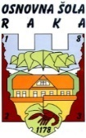
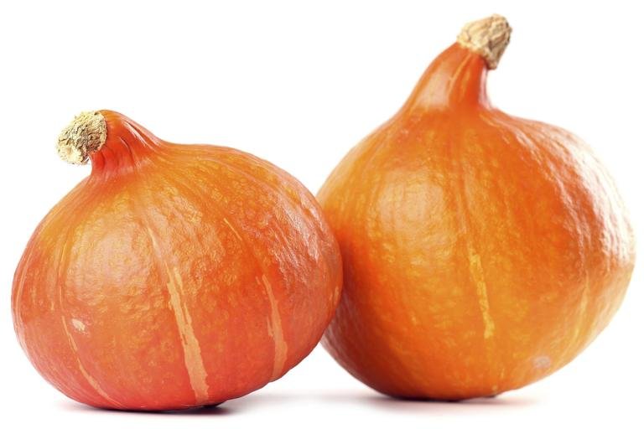
Osnovna šola Raka
Raka 36
8274 Raka

JEDILNIK 06. 09. – 10. 09. 2021
Dan | Malica | Kosilo
Ponedeljek | Marmelada, maslo, polnozrnat kruh,  jabolko | Enolončnica,  sladica, sok
Torek | Piščančje prsi v ovitku, rženi kruh, čaj,  paradižnik | Zelenjavna juha,  svinjska pečenka, kuhan krompir, solata
Sreda | Čokolino, kajzerica,  banana | Dušena bio govedina,  koruzni zdrob, solata
Četrtek | Ribji namaz, koruzni kruh, čaj, lubenica | Kostna juha z zakuho,  piščančji zrezek v naravni omaki, mlinci, solata
Petek | Navadni jogurt, kosmiči, bombetka, hruška | Prežganka z jajcem,  mesno zelenjavna rižota,  solata

D O B E R T E K !

Pridržujemo si pravico do spremembe jedilnika. Jedi lahko vsebujejo snovi ali proizvode, ki povzročajo alergije ali preobčutljivost (Uredba EU št.1169/2011 o zagotavljanju informacijo živilih potrošnikom, Uradni list. RS št. 6/2014). V skladu s svojimi zmožnostmi šola pripravlja dietne obroke za učence na osnovi zdravniškega potrdila uradne medicine.

